机械组第2次培训作业说明

1. **简单几何体的练习**
2. 图纸有可能出现尺寸及信息缺失、数字模糊等问题，请依据模型推测尺寸自行补充即可。（当然也有可能是你自己看漏了信息）
3. 草图需要保证完全定义。

判定方式如下图

错误

正确

3．零件文件命名方式与图片名称一致，只写数字即可不必加括号了。

1. **附加题**

1．此题不做强制要求，视个人情况完成。

2.题目内容：设计一个笔记本电脑支架，不需要可以活动，只需要画出模型零件即可。

3.不要求使用装配体模块，使用零件建模就行。（当然你有能力，也不限制你使用装配体设计一个可以活动调节与收纳的模型）

4.命名文件为“电脑支架”。

1. **作业完成要求**

1.截至到11.08晚上18点，过时不候。

2.提交时，请将所有文件放在一个压缩包内，命名示例“花溪-机制-林乔治”，邮件主题也和压缩包名称一致。

并发送到邮箱：[sjdreamer2026@163.com](mailto:sjdreamer2026@163.com)

3.请独立完成，不要抄袭与聘请外包协助。

4.在作业提交时间截至之前，我们一律不解答有关具体作业内容的问题。（软件使用方面，以及其他疑难杂症，我们视情况解答）

5.关于作业中出现的问题，将在下次培训时解答，或者等作业提交后再去提问。

**四、安装Xmind软件（2025版本）**

1.安装链接：

<https://mp.weixin.qq.com/mp/appmsgalbum?__biz=Mzk4ODQ3MzgzNw==&action=getalbum&album_id=3999371050147446793>

2.只要求安装即可，可以先不学习如何使用。

**五、关于自学内容**

1.选择自己喜欢的线上课程学习，要求本周至少学习完成特征模块的操作。（不然也无法完成本周作业）

2.强烈建议根据个人情况向后推进学习进程，实验室布置的是最极限的学习节奏，所以为了后面的培训可以更加游刃有余，请领先于实验室要求进度。也可以去网上自行找图纸，多多练习。

3．课程实验室机械组一直推荐的是b站上的阿奇

<https://www.bilibili.com/video/BV1iw411Z7HZ/?share_source=copy_web&vd_source=571abb2defd75615450a7503dfcd6ce2>

但根据我个人的学习发现，其实自学网上还有一个课程也是比较优质，此处只做推荐，请根据个人情况以及喜爱选择，不做强制要求。（也不是广告）

自学网的sw课程优点是讲的比较详细与扎实，缺点是课程节奏较慢与阿奇的课程存在重叠，还有较靠后的课程是收费的（我看过了，价格挺便宜的，本人支持知识付费）

点击后面链接就行：[Solidworks2018视频教程-我要自学网](https://www.51zxw.net/List.aspx?cid=679)

PS：这个我要自学网好像还有手机版

下面说一下，如果想去自学网学习的，你需要学习什么板块，以方便你节省时间。（嫌讲的慢可以倍速）

从1-1学习到4-12（3-33之后才开始收费），然后4-32、4-34。

第五章装配部分可以看阿奇学习，也可以在自学网学习，看个人时间。

再重申一遍，此处只是多提供一种学习渠道，并不做广告与强制。

1. **加入WPS云盘中“士继DREAMER战队-2025机械组”团队文档**

因为重庆理工大学为每个在校生购买了一个WPS教育版账号，所以我们战队决定利用好这个账号来开展培训。

此后机械组的作业除了在群内发送压缩包后，也会同步上传至此团队文档。

而录屏回放暂定仅上传至团队文档，不再上传至qq群内。（因为qq群内文件大小限制较多，留存时长有限）

首先明确一点，此账号与你之前注册过的账号属于两个，请不要混淆，其次这个账号需要特殊方式激活与登录，具体方法会附在此次作业文档内，命名为“重庆理工大学WPS365教育版使用指南.pdf”的文件内。

（先看下面视频不会后再看pdf，你学长给你们录视频录了不下七八次，/(ㄒoㄒ)/~~，不是没声音就是画面不对）如果视频无法打开请在附件文档中查看视频源文件。

强烈建议与下方视频一样，使用电脑网页加入团队。

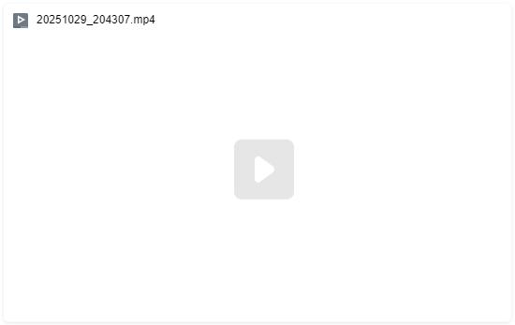

请在激活后，点击下方链接，用学校提供的专属账号加入我们的团队文档。

<https://wpsplus.com/join/gpy4av5?invtoken=REVTS1RPUC1BTU9KRjZT>

如果申请成功后，则可以看到下图，点击进入即可查看下载

